1 декомпозиция

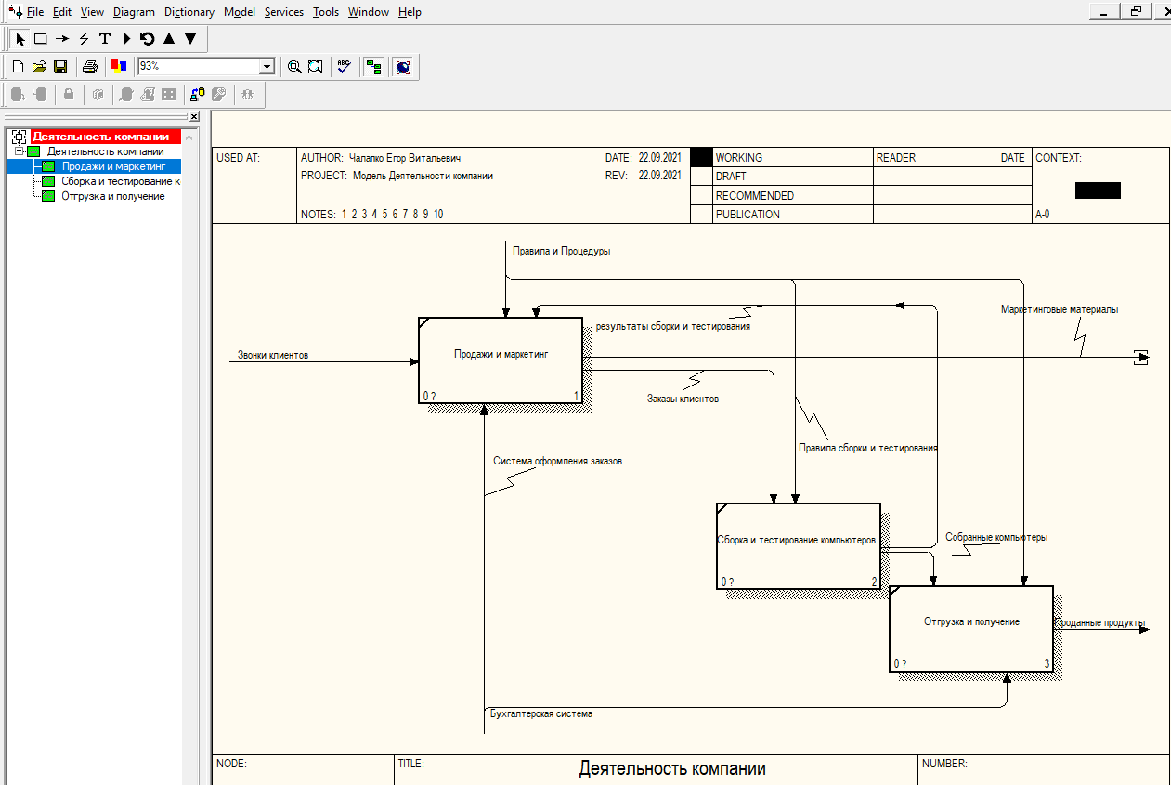

2 декомпозиция

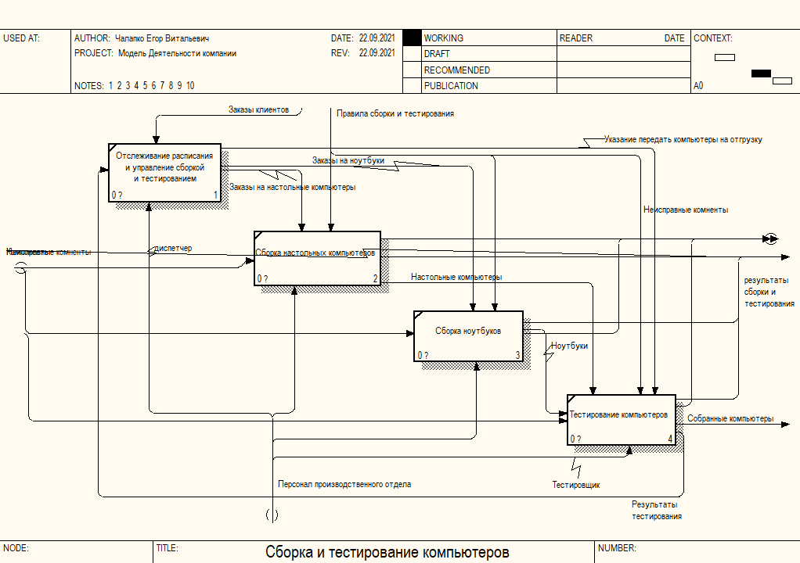

3 декомпозиция

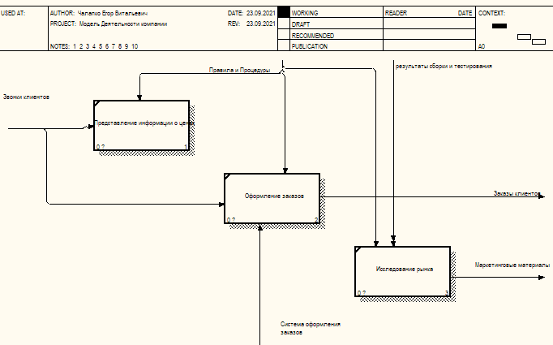

Ответы на вопросы

1. Для чего проводят декомпозицию работ модели бизнес-процессов?

2. Какие существуют рекомендации по допустимому интервалу числа работ в модели декомпозиции?

3. Почему работы на диаграммах декомпозиции обычно располагаются по диагонали от левого верхнего угла к правому нижнему?

4. Что означает небольшая диагональная черта в левом верхнем углу работы?

5. Для чего используют коды ICOM?

6. Что означает понятие «миграция стрелок»?

7. Когда появляются на диаграммах несвязанные граничные стрелки?

8. Для чего используются внутренние стрелки?

9. Что такое «связь по входу»?

10. Что такое «связь по управлению»?

11. Что такое «обратная связь по входу»?

12. Что такое «обратная связь по управлению»?

13. Что такое «выход - механизм»?

14. Поясните как правильно именовать разветвляющиеся стрелки?

15. Для чего используется тоннелирование стрелок?

16. Как должен изображаться туннель «не в родительской диаграмме»?

17. Как должен изображаться туннель «не в дочерней диаграмме»?

1. Диаграммы декомпозиции содержат родственные работы, т.е. дочерние работы, имеющие общую родительскую работу.
2. Допустимый интервал числа работ 2-8.
3. Работы на диаграммах декомпозиции обычно располагаются по диагонали от левого верхнего угла к правому нижнему. Такой порядок называется порядком доминирования. Согласно этому принципу расположения в левом верхнем углу располагается самая важная работа или работа, выполняемая по времени первой. Далее вправо вниз располагаются менее важные или выполняемые позже работы. Такое расположение облегчает чтение диаграмм, кроме того, на нем основывается понятие взаимосвязей работ.
4. В левом верхнем углу изображается небольшая диагональная черта, которая показывает, что данная работа не была декомпозирована.
5. ICOM (аббревиатура от Input, Control, Output и Mechanism) − коды, предназначенные для идентификации граничных стрелок. Код ICOM содержит префикс, соответствующий типу стрелки (I, С, О или М), и порядковый номер
6. При декомпозиции работы входящие в нее и исходящие из нее стрелки (кроме стрелки вызова) автоматически появляются на диаграмме декомпозиции (миграция стрелок), но при этом не касаются работ.
7. При декомпозиции работы
8. Для связи работ между собой используются внутренние стрелки, т.е. стрелки, которые не касаются границы диаграммы, начинаются у одной и кончаются у другой работы.
9. Когда стрелка выхода вышестоящей работы (далее - просто выход) направляется на вход нижестоящей
10. Когда выход вышестоящей работы направляется на управление нижестоящей.
11. Когда выход нижестоящей работы направляется на вход вышестоящей.
12. Когда выход нижестоящей работы направляется на управление вышестоящей.
13. Когда выход одной работы направляется на механизм другой.
14. Существуют определенные правила именования таких стрелок. Рассмотрим их на примере разветвляющихся стрелок. Если стрелка именована до разветвления, а после разветвления ни одна из ветвей не именована, то подразумевается, что каждая ветвь моделирует те же данные или объекты, что и ветвь до разветвления. Если стрелка именована до разветвления, а после разветвления какая-либо из ветвей не именована, то подразумевается, что эти ветви соответствуют именованию. Если при этом какая-либо ветвь после разветвления осталась неименованной, то подразумевается, что она моделирует те же данные или объекты, что и ветвь до разветвления. Недопустима ситуация, когда стрелка до разветвления не именована, а после разветвления не именована какая-либо из ветвей
15. Тоннелирование может быть применено для изображения малозначимых стрелок

Если на какой-либо диаграмме нижнего уровня необходимо изобразить малозначимые данные или объекты, которые не обрабатываются или не используются работами на текущем уровне, то их необходимо направить на вышестоящий уровень (на родительскую диаграмму). Если эти данные не используются на родительской диаграмме, их нужно направить еще выше и т.д. В результате малозначимая стрелка будет изображена на всех уровнях и затруднит чтение всех диаграмм, на которых она присутствует. Выходом является тоннелирование стрелки на самом нижнем уровне. Такое тоннелирование называется «не-в-родительской-диаграмме».

1. Другим примером тоннелирования может быть ситуация, когда стрелка механизма мигрирует с верхнего уровня на нижний, причем на нижнем уровне этот механизм используется одинаково во всех работах без исключения. (Предполагается, что не нужно детализировать стрелку механизма, т. е. стрелка механизма на дочерней работе именована до разветвления, а после разветвления ветви не имеет собственного имени.) В этом случае стрелка механизма на нижнем уровне может быть удалена, после чего на родительской диаграмме она может быть затоннелирована, а в комментарии к стрелке или в словаре можно указать, что механизм будет использоваться во всех работах дочерней диаграммы декомпозиции. Такое тоннелирование называется «не-в-дочерней-работе»